AE Lentilles convergentes, images et mise au point

Objectifs :
-Exploiter les relations de conjugaison
-Estimer expérimentalement la distance focale d’une lentille
-Comprendre le principe de la mise au point par un appareil photo classique puis par un smartphone.

Problématique :
Lorsqu’on prend une photographie avec un appareil photographique ou un smartphone, on observe une étape dite de mise au point pour que l’image devienne nette.
Quels réglages l’appareil photographique ou le smartphone effectue-t-il pour obtenir une image nette de l’objet photographié ?

Documents :
Doc.1 : relation de conjugaison
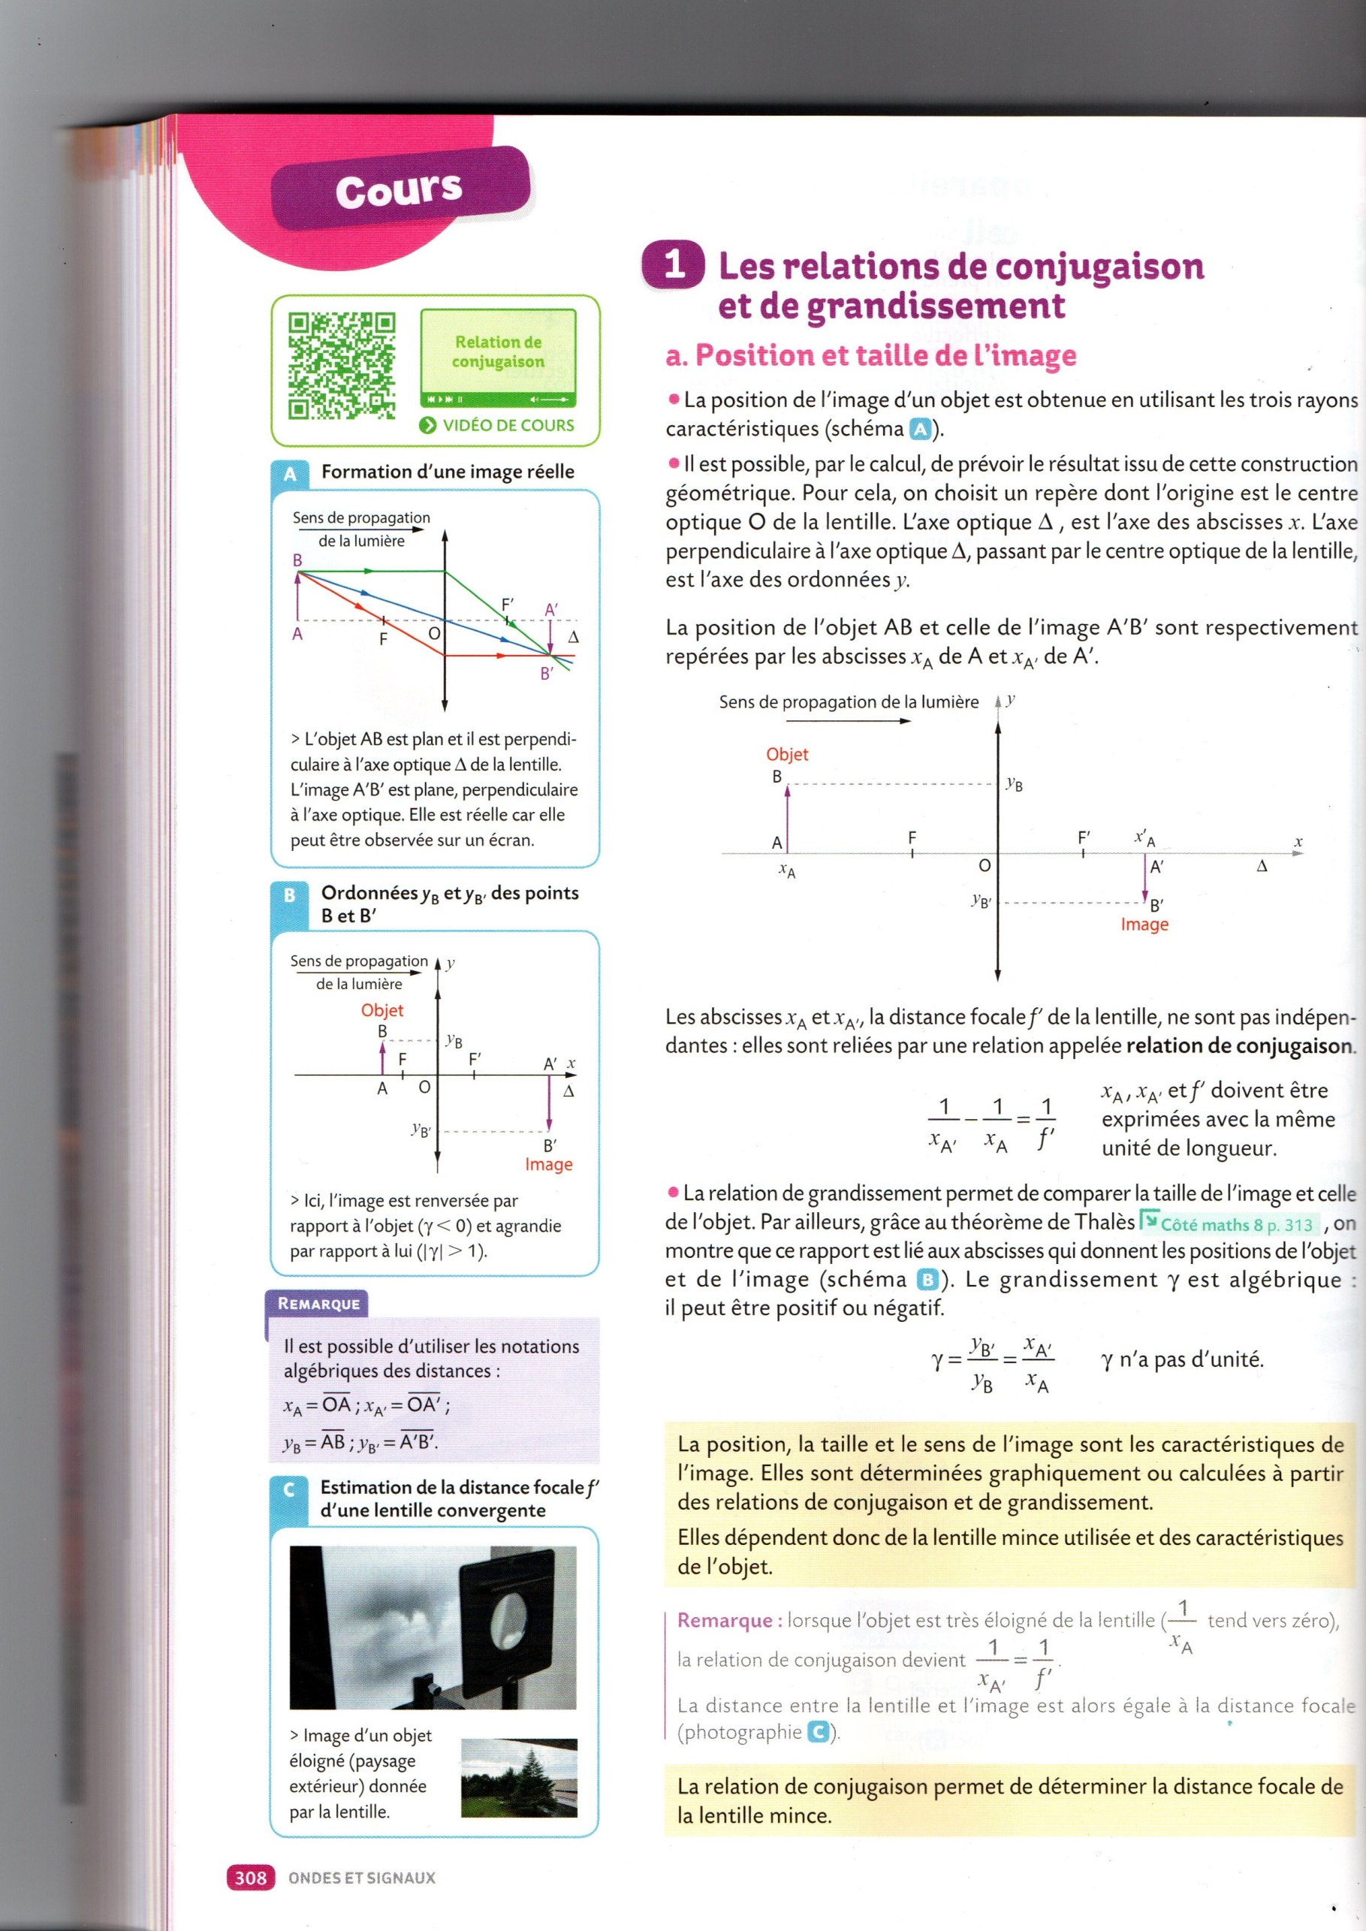
Doc. 2 : schéma simplifié d’un appareil photo
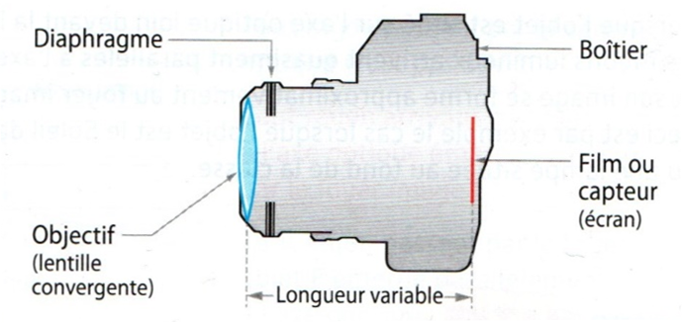

$\overline{OA}=$x_{A} < 0
$\overline{OA'}=$x_{A}’ > 0

Doc.3 : Des lentilles liquides
Dans la course à la miniaturisation des systèmes optiques, les lentilles liquides constituent une rupture technologique majeure, en se substituant aux dispositifs classiques. Elles existent notamment dans nos téléphones portables dotés d’appareils photographiques.
La lentille contient deux liquides transparents non miscibles, l’un conducteur et l’autre isolant : de l’eau et de l’huile. Lorsqu’une tension électrique est appliquée aux parois, la courbure de l’interface eau-huile se modifie : on obtient une lentille convergente de distance focale réglable.

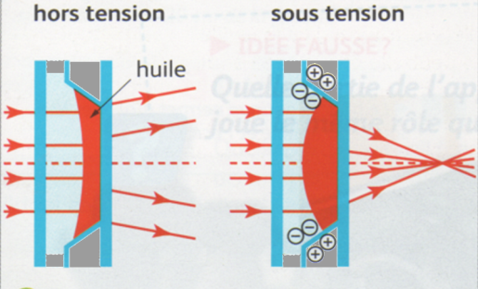
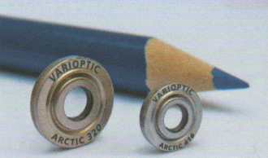
eau
métal
isolant

Lentilles liquides équipant des téléphones portables.
Schéma d’une lentille liquide.

- Nécessité de la mise au point.

1/ Réaliser le protocole expérimental ci-dessous [REA].

Protocole :
- Placer l’objet à 60 cm de la lentille dont la distance focale est égale à f₁’ = 200 mm.
- Déplacer l’écran de manière à obtenir l’image nette de l’objet sur l’écran.
-Compléter le tableau ci-dessous :

 | $x_{A_{1}}$(cm) | $x_{A_{1}^{'}}$(cm) | $f_{1}^{'}$ (cm)
Valeurs

- Avancer l’objet à 30 cm de la lentille sans déplacer les autres éléments du montage (ne pas toucher l’écran).
2/ Que constate-t-on lorsqu’on rapproche l’objet de la lentille ? Pourquoi ?

3/ Expliquer comment il faudrait agir sur votre montage pour simuler la mise au point :
-par un appareil photo classique
-par un smartphone.

- Mise au point par un appareil photographique classique.

1/ Sur les schémas ci-dessous, tracer les rayons lumineux permettant de former l’image des objets A₁B₁ et A₂B₂.
En déduire dans quel sens il faudrait déplacer l’écran du montage pour retrouver une image nette lorsque l’objet se rapproche de la lentille.

Position 1 de l’objet Position 2 de l’objet
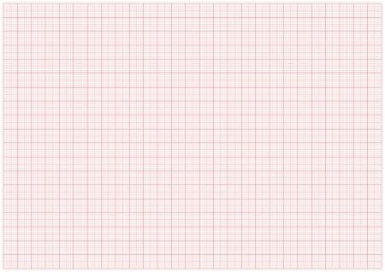

B₂
B₁

A₂
A₁

2/ On repère par les abscisses $x_{A_{1}}$et $x_{A_{1}^{'}}$ les positions initiales de l’objet et de l’image, et par $x_{A_{2}}$ et $x_{A_{2}^{'}}$ les positions finales de l’objet et de l’image, une fois que l’objet s’est rapproché de la lentille.
ATTENTION, les grandeurs « x » sont repérées par rapport au centre optique de la lentille.

  - Remplir le tableau ci-contre avec les valeurs expérimentales de la partie A).
 | $$x_{A_{2}}$$ | $$x_{A_{2}^{'}}$$ | $$f_{1}^{'}$$
Valeurs |  | à déterminer

  - Déterminer par le calcul la valeur manquante du tableau [REA].
  - Montrer que la distance dont il faut déplacer l’écran a pour expression $D=\frac{x_{A_{2}}.f_{1}^{'}}{x_{A_{2}}+f_{1}^{'}}-x_{A_{1}^{'}}$.
  - Valider expérimentalement votre résultat [VAL].

- Mise au point par un smartphone.

Réaliser le protocole expérimental ci-dessous :

Protocole :
- Placer l’objet à 100 cm de la lentille dont la distance focale est égale à f₁’ = 200 mm.
- Déplacer l’écran de manière à obtenir l’image nette de l’objet sur l’écran.
- On souhaite maintenant visualiser un objet plus proche, à 25 cm de la lentille.

1/ Quel élément du montage doit-être modifié pour simuler expérimentalement la mise au point par un smartphone ? [APP]

2/ Calculer la distance focale f₂’ de la lentille L₂ par laquelle il faudrait remplacer la lentille L₁ pour réaliser la mise au point [REA].

3/ En déduire la vergence de L₂.

4/ Réaliser la modification [REA].

5/ Comment vérifier expérimentalement la distance focale de la nouvelle lentille [ANA] ?

